Θέμα 2^{ο}
Να χαρακτηρίσετε τις προτάσεις που ακολουθούν, γράφοντας δίπλα στο γράμμα που αντιστοιχεί σε κάθε πρόταση τη λέξη Σωστό, αν η πρόταση είναι σωστή, ή τη λέξη Λάθος, αν
η πρόταση είναι λανθασμένη.
α. Η ταχύτητα του αυτοκινήτου θεωρείται ψηφιακό σήμα.
β. Η υγρασία θεωρείται αναλογικό σήμα.
γ. Για το σήμα του ημιτόνου, η περίοδος ($T$) και η συχνότητα ($f$) συνδέονται σύμφωνα με τη σχέση: $f=\frac{1}{T}$.
δ. Ένα ραδιοφωνικό σήμα διαμόρφωσης πλάτους είναι ψηφιακό σήμα.
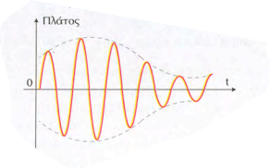
ε. Το σήμα του σχήματος είναι αναλογικό.
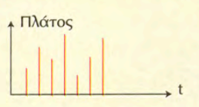

Μονάδες 25

